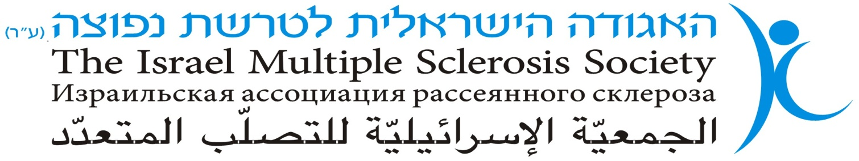
יום עיון ואסיפה כללית בשפה העברית –8.5.18 – יום שלישי
מלון רנסנס, רח' הירקון 121 ת"א
חולי טרשת נפוצה שאינם חברי אגודה מוזמנים להירשם ליום העיון.
רישום ליום העיון הוא לא רישום לאגודה.
יום העיון מוגש כשירות לציבור באדיבות החברות:
★ חב' מרק -Merck
השירות ניתן באופן בלתי תלוי ולא משפיע על תכני יום העיון
8:45-9:50 | התכנסות – כיבוד
9:50-10:00 | דברי פתיח ה- ג'נין ווסברג, מנהלת שירות לחולים
10:00-11:00 | ערן ברקוביץ', פסיכולוג רפואי מומחה, מנהלת קהילת טרשת נפוצה באתר "כמוני".  הרצאה: סוד... האמנם? תקשורת על מחלה במשפחה  לא רק בתוך המשפחה, כאשר אדם מאובחן עם מחלה, משפחתו הקרובה וגם סביבתו יושפעו מכך. לעתים רבות הנטייה הראשונית היא להסתיר ולשמור את הסוד, אך תגובה זו מביאה עימה קשיים רגשיים הן על האדם עם המחלה והן לסביבתו. כיצד לשוחח עם הילדים? האם כדאי לשתף את ההורים המבוגרים? מי עוד כדאי שיידע וכיצד נכון לעשות זאת
11:00-11:15 | שאלות ותשובות
11:15-11:40 | סיפורי חיים ע"י חברי האגודה
11:40-12:30 | החל משעה 11:00 החברים הנוכחים יהוו את המניין החוקי של המשתתפים והמצביעים באסיפה הכללית  אסיפה כללית  - אסיפה כללית- בניהולו של עו"ד אמיר טיטונוביץ, היועץ המשפטי לאגודה  - אורי ניסן, מ"מ יו"ר וגזבר  - חניתה צנטנר , מזכירת כבוד  - ג'נין ווסברג , מנהלת שירות לחולים
12:30-14:00 | ארוחת צהריים בשרית עשירה במסעדת המלון
14:15-14:45 | פרופ' ד. קרוסיס – מנהל המרכז לטרשת נפוצה בי"ח הדסה,  סגן יו"ר המועצה הרפואית המייעצת של האגודה הישראלית לטרשת נפוצה (ע"ר)  הרצאה: טיפולים ומגמות מחקר חדשים בטרשת נפוצה
14:45-15:00 | שאלות ותשובות
15:00-15:45 | ד"ר פ. פטרו- נוירולוגית בכירה,  המרכז לטרשת נפוצה, בי"ח הדסה  הרצאה: טיפולים לשיפור התופעות היום- יומיות בטרשת נפוצה
15:45-16:00 | שאלות ותשובות
16:00-16:45 | ערן שחר – "דר התלהבות" – תהליכן(איש תהליכים), יזם ואיש פיתוח מוצרים, חוקר התלהבות ודרייב של אנשים וארגונים. מפתח ומלמד מעל ל- 10 שנים את מודל התלהבות. בעל ניסיון בינלאומי של 20 שנות ניהול בחברות הייטק ותעשייה בהיקפי ענק. בא באהבה, חצי סטנדאפיסט, לא משאיר אף איש אדיש. פועל למען חזון מדינה נושמת.  הרצאה: זריקת אנרגיה לחיים
16:45 | כיבוד ופיזור

